Лабораторная работа №4

Создание и процесс обработки программ на языке ассемблера NASM

Оксана Алексеевна Чумаченко

Содержание

# 1 Цель работы

Освоение процедуры компиляции и сборки программ, написанных на ассемблере NASM.

# 2 Задание

1. Программа Hello world!

1.1 создать каталог для работы с программами на языке ассемблера NASM

1.2 перейти в созданный каталог

1.3 создать текстовый файл с именем hello.asm

1.4 открыть этот файл

1.5 ввести в него указанный текст

1. Транслятор Nasm

2.1 выполнить комппиляцию в объектный код

1. Расширенный синтаксис

3.1 выполнить компиляцию исходного файла

1. Компановщик LD

4.1 передать объектный файл на обработку компановщику

1. Запустить исполняемый файл
2. Задания для самостоятельной работы

6.1 создать копию файла hello.asm с именем lab4.asm

6.2 изменить скопированный файл, чтобы выводилась строка с именем и фамилией

6.3 оттранслировать полученный текст программы lab4.asm в объектный файл

6.4 скопировать файлы hello.asm и lab4.asm в локальный репозиторий

# 3 Теоретическое введение

Здесь описываются теоретические аспекты, связанные с выполнением работы.

Например, в табл. 1 приведено краткое описание стандартных каталогов Unix.

Таблица 1: Описание некоторых каталогов файловой системы GNU Linux

| Имя каталога | Описание каталога |
| --- | --- |
| / | Корневая директория, содержащая всю файловую |
| /bin | Основные системные утилиты, необходимые как в однопользовательском режиме, так и при обычной работе всем пользователям |
| /etc | Общесистемные конфигурационные файлы и файлы конфигурации установленных программ |
| /home | Содержит домашние директории пользователей, которые, в свою очередь, содержат персональные настройки и данные пользователя |
| /media | Точки монтирования для сменных носителей |
| /root | Домашняя директория пользователя root |
| /tmp | Временные файлы |
| /usr | Вторичная иерархия для данных пользователя |

Более подробно про Unix см. в [1–4].

# 4 Выполнение лабораторной работы

1. Создайте каталог для работы с программами на языке ассемблера NASM

Рис. 1: Создание каталога

Рис. 1: Создание каталога

1. Перейдём в созданный каталог

Рис. 2: Переход в каталог

Рис. 2: Переход в каталог

1. Создадим текстовый файл с именем hello.asm

Рис. 3: Создание текстового файла

Рис. 3: Создание текстового файла

1. Откроем этот файл с помощью текстового редактора

Рис. 4: Открытие файла

Рис. 4: Открытие файла

1. Введём в него текст:

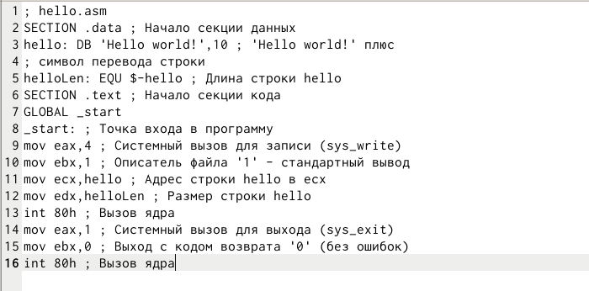

Рис. 5: Ввод текста

1. Скомпилируем данный текст

Рис. 6: Компиляция текста

Рис. 6: Компиляция текста

1. Проверим, что объектный файл был создан:

Рис. 7: Проверка

Рис. 7: Проверка

1. Скомпилируем исходный файл hello.asm в obj.o и создадим файл листинга list.lst

Рис. 8: Создание файлов

Рис. 8: Создание файлов

1. Проверим, что файлы были созданы

Рис. 9: Проверка

Рис. 9: Проверка

1. Передаем объектный файл на обработку компоновщику для получения исполняемой программы

Рис. 10: Передача файла на компановку

Рис. 10: Передача файла на компановку

1. Проверим, что исполняемый файл hello был создан

Рис. 11: Проверка, что исполняемый файл hello был создан

Рис. 11: Проверка, что исполняемый файл hello был создан

1. Зададим имя создаваемого исполняемого файла

Рис. 12: Зададим имя создаваемого исполняемого файла

Рис. 12: Зададим имя создаваемого исполняемого файла

1. Запустим на выполнение созданный исполняемый файл, находящийся в текущем каталоге.

Рис. 13: Запуск на выполнение созданный исполняемый файл

Рис. 13: Запуск на выполнение созданный исполняемый файл

1. Создадим копию файла hello.asm с именем lab4.asm

Рис. 14: Создание копии файла с именем lab4.asm

Рис. 14: Создание копии файла с именем lab4.asm

1. Внесём изменения в текст программы в файле lab4.asm

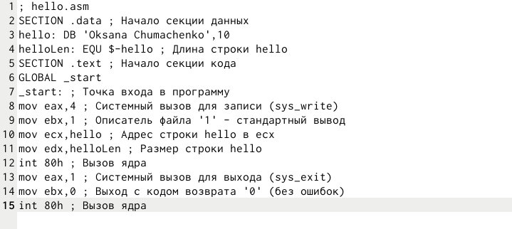

Рис. 15: Внесение изменения в текст программы

1. Оттранслируем полученный текст программы lab4.asm в объектный файл Выполним компоновку объектного файла и запустим получившийся исполняемый файл



Рис. 16: Оттранслирование, компоновка, запуск

1. Скопировала файлы hello.asm и lab4.asm в локальный репозиторий в каталог ~/work/study/2024-2025/“Архитектура компьютера”/arch-pc/labs/lab04/ с помощью утилиты ср

Рис. 17: Копирование файлов в локальный репозиторий

Рис. 17: Копирование файлов в локальный репозиторий

1. Загружаю файлы на Github

# 5 Выводы

В ходе выполнения работы, я освоила процедуры компиляции и сборки программ, написанных на ассемблере NASM

# 6 Список литературы

1. Таненбаум Э., Бос Х. Современные операционные системы. 4-е изд. СПб.: Питер, 2015. 1120 с.

2. Robbins A. Bash Pocket Reference. O’Reilly Media, 2016. 156 с.

3. Zarrelli G. Mastering Bash. Packt Publishing, 2017. 502 с.

4. Newham C. [Learning the bash Shell: Unix Shell Programming](http://www.amazon.com/Learning-bash-Shell-Programming-Nutshell/dp/0596009658). O’Reilly Media, 2005. 354 с.